客户需求调研单

医院名称 |  | 福建省老年医院 |  | 申请日期 | 2020-05-11
需求系统 |  | 门诊医生工作站 |  | 反馈科室 | 医务科
填单人 |  | 戈义言
需求提交人 |  |  |  | 联系电话
问题或需求描述 | 菜单：门诊医生站-业务管理-会诊管理  需求完成内容：  - 邀请门诊会诊医生需要填写到具体医生姓名（目前住院一般申请不点名会诊）；  - 门诊医生那边会诊没有会诊确认，选择到诊时间（住院有相关功能，需要医生先确认到诊时间，附截图）；  - 门诊会诊结束没有自动扣费（会诊结束后，需要自动收取会诊费用）；  期望完成时间：尽快  需求背景：会诊闭环需求
问题类型 |  | 系统BUG 新增需求 □接口 □流程改造 其它服务
工程建议解决方案
信息科或主管部门确认人签字

截图：
- 住院申请不点名会诊，门诊医生要能处理
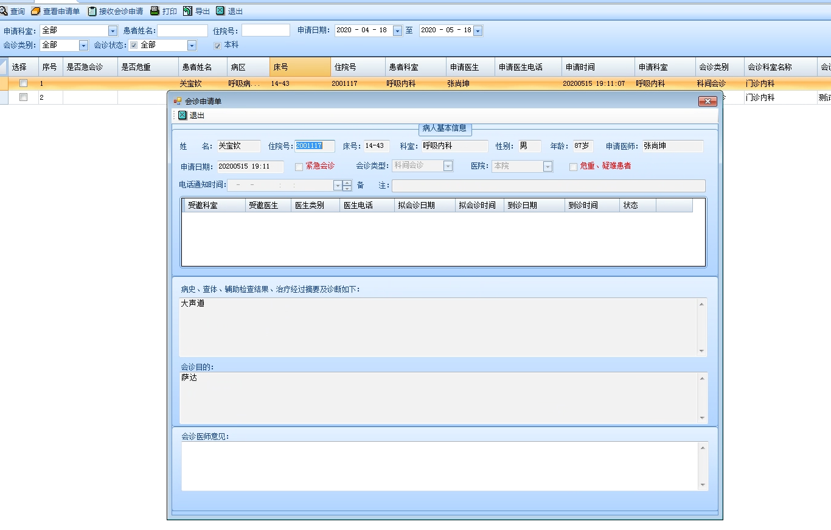
- 门诊医生站要有确认功能
